MODULO DI ISCRIZIONE
ACCESSO AI CONTENUTI PER CONCORSO TFA 25
SCUOLA PIATTAFORMA AUTORIALE 2025
Cessione temporanea del diritto d’autore TFAPre25 ed istruzioni
prezzo Promo Lancio 299,00 euro invece di 350,00 euro

N.B. Nel presente modulo di iscrizione alcune pagine vanno compilate specificamente – altre sono di istruzioni di attivazioni.
Nella penultima pagina troverà le coordinate bancarie per fare il bonifico (SOLO dopo tre giorni lavorativi dall'invio del modulo compilato e bonifico, se non si dovesse ricevere email di attivazione, dopo aver controllato anche in SPAM, si prega di contattare su WhatsApp o telefonicamente il 351 6843082). SI RICORDA CHE QUALORA I DATI DI FATTURAZIONE INTESTATARIO DEL CONTO CORRENTE BANCARIO FOSSERO SBAGLIATI - BASTA UNA LETTERA NEL CODICE FISCALE SBAGLIATA O NON CHIARA PER NON PERMETTERE AD ORIGINE DI EMETTERE REGOLARE FATTURA - IL CORSO SARA’ DISATTIVATO FINO A QUANDO NON SARANNO INVIATI I DATI CORRETTI.
Il modulo compilato in ogni sua parte, va inviato solo ed ESCLUSIVAMENTE (PREFERIBILMENTE in formato pdf o word perché la compilazione è chiara – se si compila a mano riportare i dati nel corpo dell’email) all’ indirizzo email della Segreteria dirittiautore25@gmail.com.

Al presente modulo va allegata la ricevuta dell’avvenuto pagamento mediante bonifico, rilasciata dalla Sua banca ed i dati dell’intestatario del conto corrente bancario, per l’emissione della fattura. Si precisa che al ricevimento della Sua mail (contenente modulo + ricevuta del pagamento) non Le verrà inviata una email di conferma, ma Le sarà inviata direttamente un’email di attivazione del corso dalla piattaforma quando sarà registrato il suo pagamento dalla segreteria.
MAI CONTATTARE ALTRI NUMERI SEGRETERIA ED ASSISTENZA, SOLO 3516843082. Qualora i dati inviati risultassero incompleti o non corretti, sarà la Segreteria a contattarLa direttamente.
RIPETIAMO QUESTO MODULO VA INVIATO OBBLIGATORIAMENTE PER L’ATTIVAZIONE VIA EMAIL A dirittiautore25@gmail.com mettendo come oggetto dell’email il nome del corso da attivare “Concessione diritto d’autore TFAPre25” e nel corpo dell’email Nome Cognome ed Email del corsista.
DATI DEL CORSISTA (si prega di scrivere in stampatello se scritto a mano):

Nome:

Cognome:

Email (il sistema non riconosce email pec - si prega di fornire email non pec a cui la piattaforma invia messaggio di attivazione):

CELLULARE DEL CORSISTA (OBBLIGATORIO PER ACCESSO):

ATTIVAZIONE - L’utente riceve all’email indicata sul modulo di iscrizione e nel corpo dell’email un link con cui entrerà nella piattaforma e creerà la propria password. Si faccia attenzione alcuni sistemi di lettura della posta elettronica che raggruppano le email per conversazione, arrivando in contemporanea due email dallo stesso mittente, possono far credere al corsista di aver ricevuto una sola email (se entro tre/cinque giorni lavorativi da invio del modulo compilato e bonifico, non si dovesse ricevere email di attivazione scriva o chiami h24 al 3516843082, controllare anche cartella SPAM). Si ricorda che il primo link (il link lungo – vedi sotto) che riceve nell’email di attivazione scade dopo alcuni giorni, quindi non bisogna ritornare nel link lungo di attivazione. Consigliamo quindi di non ritornare successivamente nell’email di attivazione altrimenti si ritroverà a re-impostare nuovamente la password. Consigliamo invece, di eliminare o ignorare una volta usata l’email di attivazione, ed accedere o dalla home del sito, nella sezione INSERISCI LE TUE CREDENZIALI PERSONALI in www.origineconcorsi.it (menù in alto), oppure dall’indirizzo preciso del corso che troverà descritto a seguire in questo modulo di iscrizione, infine, altra possibilità potrà accedere dall’email di benvenuto (che riceve al primo accesso in piattaforma), che può conservare e dove trova il link diretto di accesso ai suoi corsi. Solitamente il suo dispositivo al primo accesso registra nome utente e password e non è necessario reinserirli ad ogni accesso.

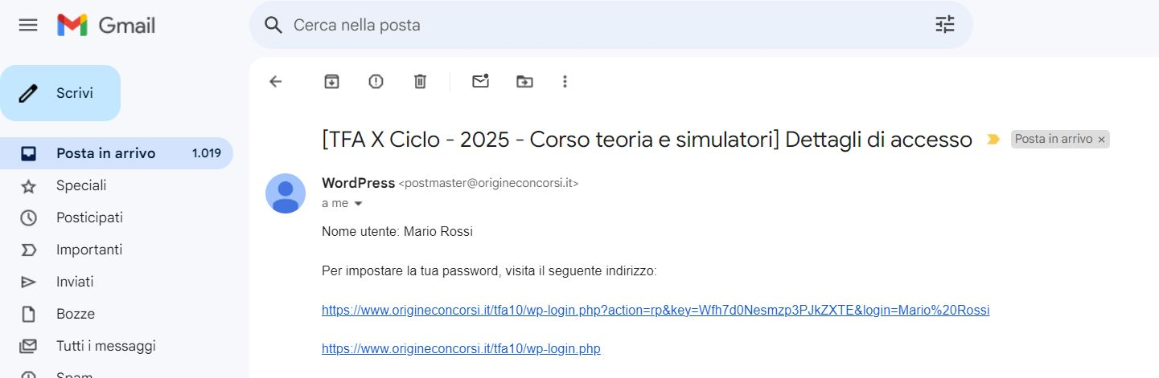

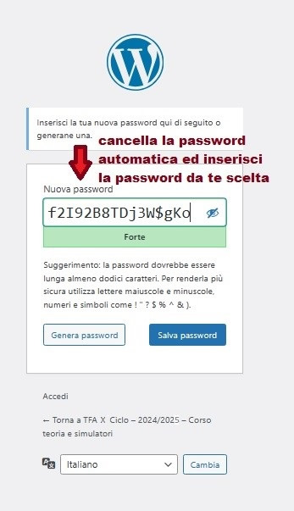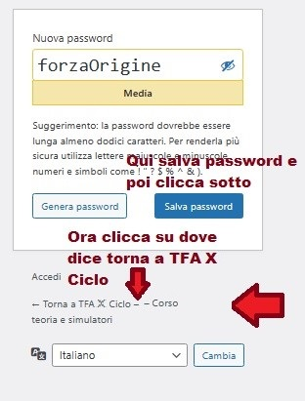
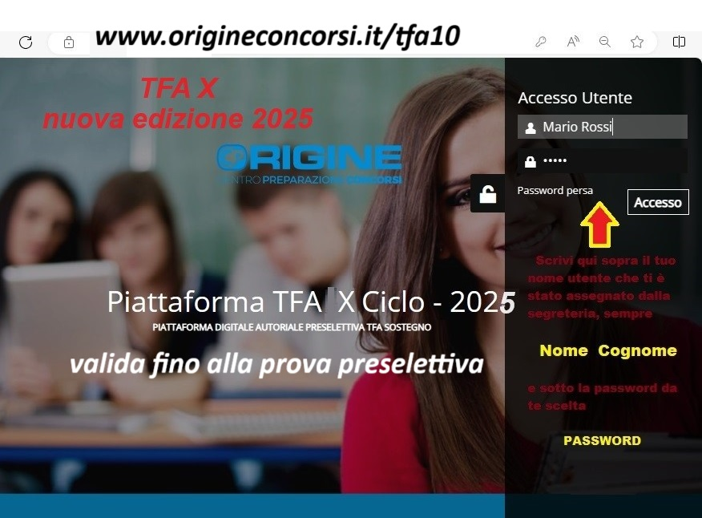

Si ricorda che per entrare in piattaforma da qualsiasi dispositivo bisogna collegarsi in rete sempre all’indirizzo riservato (da scrivere in modo completo): www.origineconcorsi.it/tfa10
su tale pagina della piattaforma Origine bisognerà fare poi l’autenticazione con le proprie credenziali personali Nome Utente (Nome e Cognome) e Password (si ricorda che nome utente è sempre separato Nome – SPAZIO – Cognome). Per creare il collegamento sui sistemi (Android) TELEFONINO E TABLET basta entrare nel corso normalmente da Google Chrome e fare “AGGIUNGI A SCHERMATA…” dalla barra di Chrome (o del suo browser). Si creerà in tal modo un COLLEGAMENTO al corso DIRETTAMENTE SULLA SCHERMATA DI INIZIO. In pratica, come se fosse l’App ma senza consumare spazio nella memoria. I collegamenti possono essere messi su tutti i dispositivi anche con memoria piena, o altro.

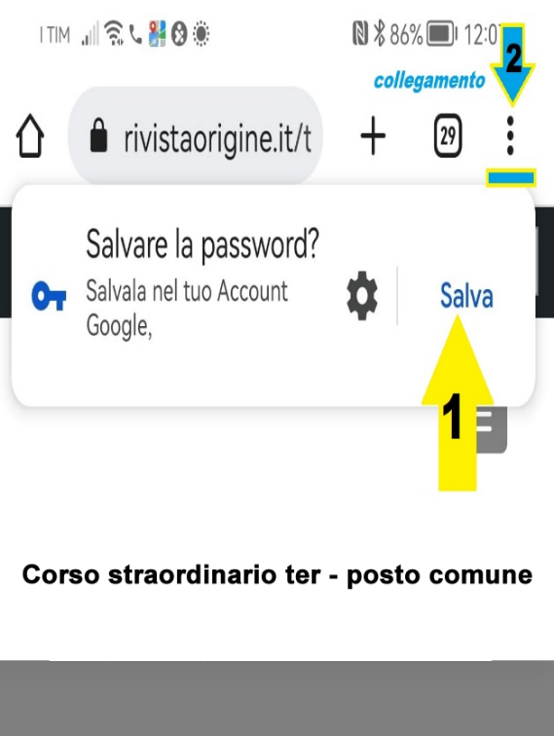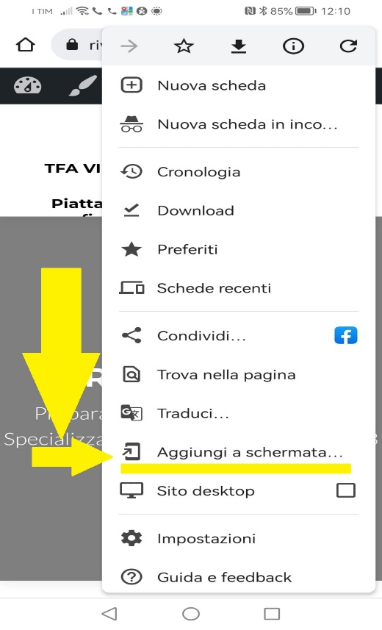
Per creare collegamento sulla tua home smartphone

Sui sistemi MAC o i-phone (su i-Phone o I-OS). Apriamo Safari e portiamoci sulla pagina www.origineconcorsi.it che vogliamo avere sulla schermata Home, tocchiamo il pulsante condivisione e scegliamo l’opzione “Aggiungi alla schermata Home”

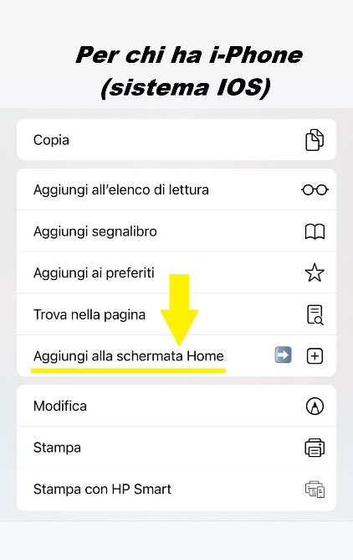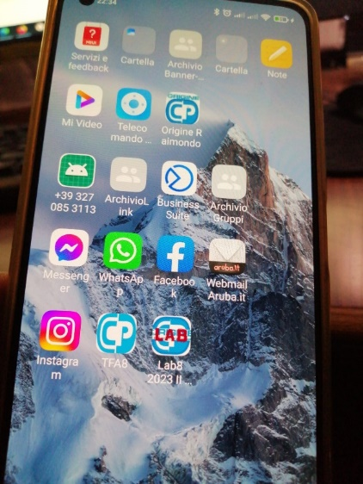

COSTO DEL CORSO: Il costo eccezionalmente della promo lancio a tempo è di euro 299,00. Il prezzo di listino è ricordiamo 350 euro. All’indirizzo mail da Lei indicato riceverà poi successivamente regolare fattura elettronica o ricevuta fiscale. Il cliente deve ASSOLUTAMENTE indicare i dati dell’intestatario del conto da cui viene emesso il bonifico nel presente modulo altrimenti il corso non sarà attivato o se attivato non potendo avere i dati di fatturazione sarà disattivato.

DATI OBBLIGATORI PER LA FATTURAZIONE DOVUTA DA ORIGINE FORMAZIONE DOCENTE SRLS DELLA PERSONA O ENTE CHE ESEGUE IL BONIFICO - La fattura elettronica che il corsista potrà trovare poi in automatico sul proprio cassetto fiscale potrà essere emesse esclusivamente al TITOLARE DEL C/C CHE EFFETTUA IL BONIFICO indipendentemente dall’utente a cui vengono create le credenziali del corso. Nel caso in cui l’intestatario conto possedesse Partita IVA e Codice Fiscale va indicato sotto. La fattura si configura come concessione temporanea del diritto d’autore secondo l’Art. 3 – comma 4 – lettera a DPR 633/72. Non è come tale scaricabile o altro dalla dichiarazione dei redditi.

Nome:

Cognome:

Codice fiscale (16 caratteri alfanumerici) del nome intestatario conto che si legge sulla contabile di bonifico – se manca questo dato e non è riconducibile all’intestatario del conto da cui proviene il bonifico il corso non sarà attivato:

Riscrivere con massima attenzione qui il codice fiscale:
Indirizzo: via/piazza n. cap città provincia (sigla)
EMAIL: (a questa email se diversa da quella di invio modulo sarà inviata poi copia di cortesia della fatturazione elettronica, si prega di scrivere in modo chiaro eventuale email su cui si vuole ricevere la fattura come sola copia di cortesia per legge invece vale sempre e sola quella che sarà automaticamente presente sul cassetto fiscale).

P. IVA (se posseduta) Codice Univoco (se posseduto):

NEL CASO DI CONTO COINTESTATO mettere i nomi degli altri cointestatari perché nel dato trasmesso dalla banca potrebbe riportare il nome di uno solo dei co-intestatari

EVENTUALE COINTESTATARIO ________________________________

COORDINATE BANCARIE SU CUI EFFETTUARE BONIFICO
Dati del beneficiario: ORIGINE FORMAZIONE DOCENTI SRLS
Iban: IT59T0303276490010000795538
[consigliamo di fare copia incolla nella maschera della banca – ricordiamo che sono tutti 0 zero e nessun O di Otranto]
Banca: Credem Banca – CREDITO EMILIANO
Causale: Concessione diritto autore

N.B. SE IL MITTENTE DEL BONIFICO E’ DIVERSO DAL NOME DEL CORSISTA VA SPECIFICATO QUI:
Nome del corsista | Nome del titolare del c/c

VALIDITA’ E DURATA DELLA CONCESSIONE:
I contenuti originali e creativi della letteratura sui concorsi scuola e sulla selezione sostegno prodotti da Origine Formazione Docenti srls (come previsto dall’Art. 3 – comma 4 – lettera a DPR 633/72) sono e resteranno esclusivamente di proprietà intellettuale Origine Formazione Docenti srls e vengono concessi per la consultazione temporanea fino al giorno dell’espletamento della prova preselettiva come decisa a livello nazionale dal Decreto del Ministero. Ribadiamo la piattaforma sarà attiva e valida come diritto di accesso fino alle ore 24.00 del giorno della prova preselettiva nazionale come prevista dal rispettivo decreto ministeriale. Successivamente sarà distrutta per sempre, per tutti ed in ogni caso. L'altra piattaforma Tracce, per coloro che avessero invece preso il corso completo, non è questa l’opzione, sarà attiva invece per 60 giorni dopo la data della prova preselettiva (anche per questo consigliamo il corso completo tenendone conto che la data della prova scritta successiva è a discrezione delle singole Università e può variare dal giorno stesso della prova preselettiva a diverse settimane dopo, solitamente però entro pochi giorni dalla prova preselettiva). Le piattaforme sono distrutte per tutti ed automaticamente secondo i tempi qui stabiliti e secondo nessuna eccezione.
Ovviamente se la selezione sarà rimandata oltre al solito periodo in cui si tengono le prove preselettive solitamente tra Maggio-Luglio il corso rimane disponibile fino ad eventuali preselettive per tutto il 2025 e sarà sempre costantemente aggiornato fino al giorno della preselettiva fissata dal Decreto Nazionale del Ministero. Come limite massimo abbiamo però il 31 Dicembre 2025, oltre tale data in nessun caso, bando o non bando, ciclo o non ciclo, la piattaforma tfa preselettiva 2025 NON potrà rimanere online ed ogni impegno a tenere attiva la piattaforma da parte di Origine si considera assolto e definitivamente chiuso anche in assenza di decreto o prove. Anche in caso di cambiamenti o altro, in ogni caso si chiude al 31 Dicembre 2025. Tale date segna la fine del diritto d’autore anche in caso non si tenessero le prove e le selezioni.
Origine Formazione Docenti srls si assume in ogni caso la responsabilità di tenere la piattaforma attiva ed aggiornata e ne assicura la fruizione dei contenuti originali, creativi ed interattivi; ma non risponde di successive ed eventuali decisioni prese da terzi (Ministero, lo stesso utente, cliente che cambia idea, etc.) rispetto ad eventuali cambiamenti sia nelle date, sia nelle modalità delle prove (cambiamenti di: tempistiche, ritardi uscita bandi, requisiti di partecipazione o altro). In ogni caso una volta effettuato il bonifico ed il pagamento, il materiale viene concesso in modo automatico ed immediato e per tanto non è più rimborsabile.

CLAUSOLA DI RISERVATEZZA ED ACCESSO ESCLUSIVO E TEMPORANEO AI CONTENUTI:
Si ricorda che la diffusione o l’acquisizione non autorizzata di materiali e contenuti soggetti a diritto d’autore è un reato penale (ai sensi dei rispettivi articoli del codice penale) e perseguibile dalla magistratura. Anche l’accesso da un account non registrato o la cessione di credenziali a terzi si configura come tale. È vietata ogni forma di riproduzione o stampa o copia degli stessi con qualsiasi mezzo, video, fotografico, registrazioni sia fisiche che digitali. Stessa tutela è da intendersi per “le banche di dati che costituiscono una creazione intellettuale dell'autore” (come previsto dall’ Art. 3 – comma 4 – lettera a DPR 633/72). I diritti sono concessi al solo utilizzo personale e temporaneo del contraente.

Il contraente non potrà cedere account e password a nessun altro utente. La password da lei scelta è strettamente personale, un sistema automatico disattiva account con BLOCCO AUTOMATICO nel caso di altri accessi: NON SONO CONSENTITE CONNESSIONI CONTEMPORANEE dalla stessa tipologia di dispositivo, se il sistema rileverà due o più connessioni in contemporanea dallo stesso nome utente il sistema bloccherà la connessione. L’iterazione di tale comportamento determinerà la revoca dell’account. I contenuti sono protetti dal diritto d’autore e non sono scaricabili.
I contenuti della piattaforma, le domande e tutti i materiali sono coperti da © tutelando il diritto d’autore esclusivo di Origine Formazione Docenti srls. Ogni uso a scopo commerciale o improprio sarà punito ai termini di legge.
Con la presente ogni utente si impegna a non diffondere in rete o in qualsiasi altro modo i materiali ed i contenuti (comprese le domande del database e le banche dati). I contenuti e l'accesso ai simulatori digitali sono strettamente personali e del solo utente a cui è concesso il diritto di utilizzo temporaneo, se il sistema dovesse registrare un secondo Cell. o un secondo tablet o pc connesso anche non contemporaneamente ma non con quello di primo accesso il sistema lo blocca. Molti contenuti sotto forme di mappe concettuali, dispense, schemi, etc. sono scaricabili, altri contenuti sono esclusivamente da consultare sui dispositivi pc, tablet o cellulare del corsista. La chiave di ricerca trova immediatamente autori ed informazione sull’intero database in modo immediato e pratico, ma non è possibile il copia ed incolla a tutela del diritto d’Autore di Origine Formazione Docenti srls.

Con la presente si autorizza il trattamento dei dati personali secondo D. L.30 giugno 2003, n. 196 e GDPR – Regolamento Generale sulla Protezione Dati e del D.Lgs. 101/2018. e succ. da parte di Origine Formazione Docenti srls.

Data

l'invio del seguente modulo vale come accordo tra le parti

